Einladung zu einem Vortrags- und Diskussionsabend im Rahmen der Fairen Woche 2023
„Klimakrise und Klimagerechtigkeit“

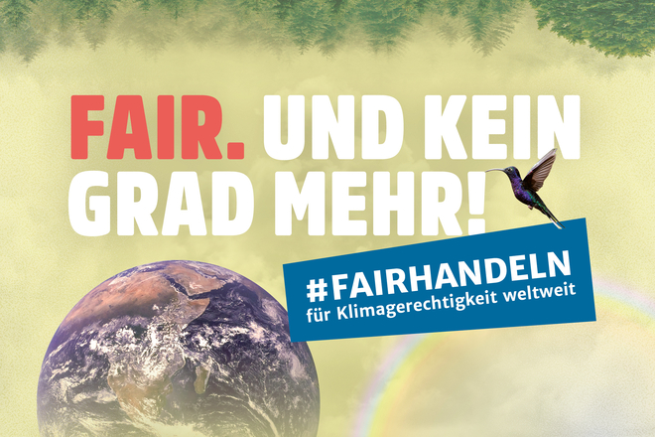
Die Stadt und der Kreis Neuwied laden ein für Donnerstag, den 21.9.2023 um 19:30 Uhr in das Kloster der Waldbreitbacher Franziskanerinnen e.V, Seminarraum „Bibelgarten“ zur Information und Diskussion über die „Klimakrise und Klimagerechtigkeit“.

Angesichts der immer deutlicher werdenden Klimaveränderungen und ihrer Folgen halten es die Steuerungsgruppen von Fair Trade und Lokale Agenda 21 für notwendig, sich gründlich über die Ursachen und Folgen, aber auch die Bekämpfungsmöglichkeiten der Klimakrise zu informieren. Zu diesem Zweck wird Marcel Joisten, Referent des von Al Gore gegründeten Climate Reality Project, globale und lokale Effekte erläutern. Mit einem besonderen Fokus soll das Leitthema der Fairen Woche 2023 „Klimagerechtigkeit“ aufgegriffen werden. Wo zeigt sich die Ungerechtigkeit in der Klimakrise und wie kann sie bekämpft werden? Nach dem anschaulichen und eindrücklichen Vortrag gibt es die Gelegenheit zur gemeinsamen Diskussion.

Alle interessierten Mitbürger:innen aus Waldbreitbach und Umgebung sind herzlich eingeladen.
Der Eintritt ist frei.

